**TWDYD-A型低压供配电技术成套实训设备**

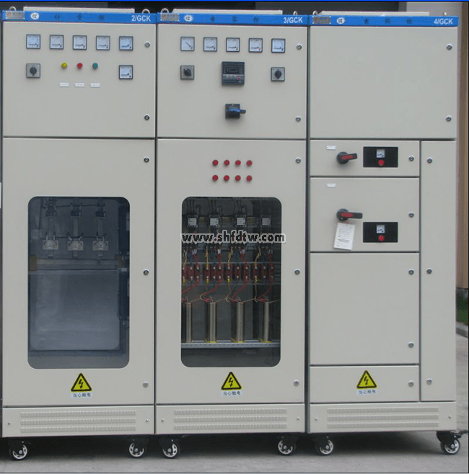

一、概述

配电实训课程是高等职业技术学院电气自动化技术专业必修的一门专业技术课，也是该专业的一门主干课程，为所有生产厂矿供配电岗位培养合格的高端技能型技术人才。它与企业供配电系统和变电所直接对应，主要介绍企业供配电系统和变电所设计、运行、维护与检修所必需的基本理论和基本知识。其特点是工程性、实践性强，涉及内容广泛。需要进行理论教学和必要的实习、实训、课程设计等实践教学环节。配电实训课程建设在实验、实训教材建设、多媒体教学、教学资源建设、教学改革等方面在我院这几年的跨越式发展中，明显处于落后的地位。同时电气自动化技术专业作为教育部、财政部重点扶持专业也有这一项建设内容。为此，特提交低压供电技术实训室建设方案。

配电实训课程在我院开设于电气自动化专业，由于这几年毕业生的就业去向，主要面向工矿企业，特别是高端制造业急需电气方面的专业人才。因此，按照高职教育人才培养目标的要求以及学生的就业趋势，配电实训课程以培养实际动手能力为教学目标，我们在教学内容上增添了中小型企业供电设计、院变电所改造、供电系统的运行和设备维护与管理等体现实用性的内容；专业课的关键是学生操作能力的培养，要做到这一点，实验、实习、实训条件非常重要，由于现在实践教学条件较差，整个课程以理论为主，实践教学本想以现场参观和现场实习为主，但鉴于条件一直难以实施。现在我们采取的教学方法是：① PPT课件的方法。利用课件课容量大的特点，把供配电设备和特殊行业的供配电设备的外形图做在课件上，使大家有一个感性的认识；③ 上网学习。鼓励大家进行网上学习，了解新设备，学习新知识；采用这种教学方式，可基本满足培养目标的要求，学生学习兴趣高了，但是学生的操作能力的培养却由于受到没有实验实训设备的限制，并没有显著提高。

配电实训课程为理论教学与实践环节教学交互进行的综合性课程，课程采用马桂荣老师主编的高职高专精品教材，配以多媒体课件，采用传统与现代教学方式相结合的等多种教学模式，如果能够在实验室实训场讲授设备及配电装置章节，在现场讲授电气主接线及断路器、隔离开关倒闸操作顺序等，相信能够取得了更好的教学效果。

“配电实训低压成套开关设备” 的建立可作为我院用于高级维修电工的实训考核，也可作为高校“供配电技术”等课程的实训设备。也能够满足变配电室值班电工、厂用电值班员、进网电工等相关工种培训及技能考核的需要。设备采用电力工业现场典型的开关元件及成套装置，使学员不仅可以掌握典型供配电系统的构成，常用开关元件的安装、接线、操作， 供配电系统的停送电和倒闸操作, 通过多级配电，能够使学生清晰的理解三级配电两级保护的概念，而且通过实训可以让学生真正掌握以及动力配电线路的主要构成。

二、实训设备

进线及计量柜：

a)主进线开关使用框架断路器，设备按额定电流200A制造，主进线电流互感器按35KVA使用容量配置，实际使用容量按15KVA考虑。

b)计量按有功计量和无功计量配置

c）应配置电压电流指示和分合闸指示，可远方就地操作选择

电容柜：

a)按系统实际使用容量配置电容

b)用交流接触器传统方式投切电容器，配置6%的串联电抗器

c）可手动自动选择电容器投切

出线柜：

a)按9个出线回路配置，3个馈电回路6个MCC回路

b) 馈电回路分别按10A，16A，25A配置

c）MCC回路按直接启动2回路、可逆启动2回路，星三角启动2回路配置，星三角启动回路按5.5KW配置，其余可按1.5KW

三、特点

1.一次系统采用典型、现场的真实元件，具有手感强，工业现场级标准、 培训灵活的特点，给学生或培训人员营造了一个如实际现场的专业岗位工作环境，强化了学生培训人员适应现场的能力。

2.一次系统主接线典型、丰富，可以高低压各种要求下的倒闸操作。

3.本系统配有完善的工业级标准的实训图纸，让学生或培训人员从理论识图，到实际应用都可以有质得提高。

4.能够很好的应对高级维修电工对低压配电系统的了解与掌握，而且实训项目齐全，能较好地满足培训、考核鉴定要求。

设有电流型漏电保护器，电源输出均有监视和短路保护功能，确保使用者和设备的安全。

1四、技术性能

1.输入电压：三相四线制380V±10%  50Hz

2.工作环境：环境温度范围为-5～＋40℃ 相对湿度＜85%（25℃）海拔＜4000m

3.装置容量：≤15kVA

4.主要设备尺寸（高*长*深）：

进线计量柜：2200*800*800 mm

电容补偿柜：2200*800*800 mm

低压出线柜：2200*800*800 mm

2五、系统组成

低压配电成套实训装置有三个低压配电柜组成：一次系统主接线图如下图1，2

低压部分低压进线计量柜、电容补偿实训柜、低压出线柜构成。

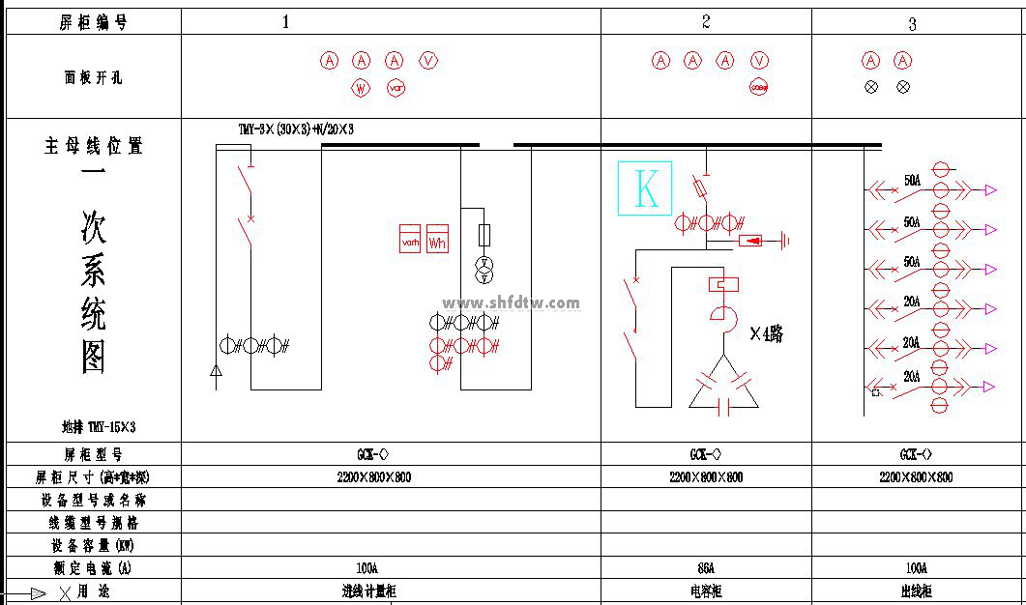

图1为典型低压供配电一次系统及排列图

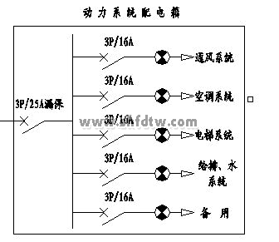

图2.动力系统

低压柜主要元器件

实训系统配置典型0.4kV低压进线柜。开关柜从计量柜供配电系统进线或从实训室电源进线，出线装设带漏电保护器的空气开关，可以作为照明线路实训装置的总控电源。。低压进线柜采用国标GGD型交流低压配电柜，GGD型低压配电柜适合于发电厂、变电站、工企等电力用户作为交流50Hz、额定工作电压380V，额定工作电流至3150A的配电系统中作为动力、照明、及配电设备的转换、分配和控制之用。

通过真实开关柜，可以使学生直观的了解到平时难以接触到的电力系统主要低压元件，包括刀开关、万能式断路器、微型断路器、漏电保护器、熔断器、电流互感器等元件的外形、结构，安装方式以及低压配电柜的使用和操作方法。

（1）低压刀开关   型号：  HB-13BX

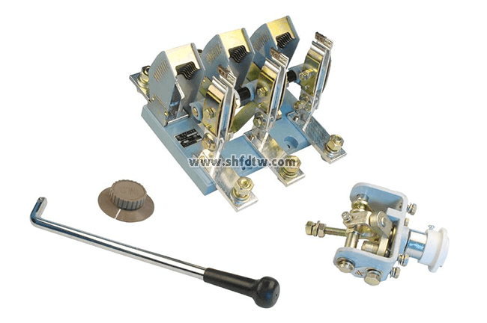

图7低压刀开关

HDll 、HD12、HD13、HD14、HSll、HS13等系列刀形隔离器及刀形转换隔离器(以下简称刀开关) ， 用于交流50Hz，额定工作电压至400V，直流额定工作电压230V，额定工作电流至1500A，在工业企业配电设备中刀开关作为不频繁地手动接通和切断或隔离电路之用。NH40系列隔离开关，适用于交流50Hz、交流额定电压660V及以下、直流额定电压440V及以下，额定电流至3150A。在工业企业配电设备中，可供不频繁手动接通和分断电路及隔离电源用。1000A及以上仅作隔离电源，不能带负载分断电路。

（2）低压断路器  型号：DW-15 热电磁式电动

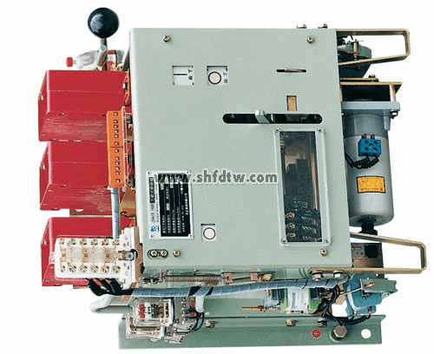

图8低压断路器

DW15-100、200、400、630低压万能式断路器壳架（也成为框架式断路器）等级额定电流100A至630A，额定工作电压交流50Hz自380V至1140V。主要在配电网络中用来分配电能、保护线路及电源设备的过载、欠电压和短路。也能在交流50Hz、380V网络中用来保护电动机的过载、欠电压和短路。在正常条件下，可作为线路的不频繁转换及电动机的不频繁起动之用。 DW15-1000～1600万能式断路器适用于交流50Hz380V的配电网络中，作为分配电能和线路及电源设备的过载，欠电压和短路保护，在正常条件下也可作为线路的不频繁转换之用。

（3）电压互感器  型号：JDG-0.4/0.1

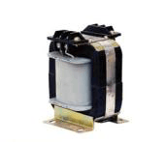

图9 低压电压互感器

（4）电流互感器  型号：BH-0.66

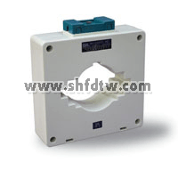

图10电流互感器

备注：本技术附件中的图片为参考图片。

六、实训项目

1.配电系统运行方式实训

2.低压配电设备的倒合闸操作实训

3.互感器实训

➢电流互感器接线方式

➢有功、无功电度表的接线实训

➢多功能综合仪表接线实训

➢抄表实训

4.开关电器实训

➢低压框架断路器的原理与接线

➢低压塑壳断路器的原理与接线

➢隔离开关的原理与接线

5.手动功率因数补偿实训

6.自动功率因数补偿实训

7.低压配电线路分级保护实训

8.接地保护实训

9.0.4KV照明系统配电实训

10.0.4KV动力系统配电实训

11.安全操作规程培训

12.供配电工、维修电工职业技能鉴定考核训

七、配置清单

表2-1  低压进线计量柜主要元件清单（单套）

|  |  |  |  |  |
| --- | --- | --- | --- | --- |
| 序号 | 元器件名称 | 型号与规格 | 单位 | 总量 |
| 1 | 电流互感器 | BH-0.66-100/5A | 个 | 9 |
| 2 | 电压互感器 | JDG-0.4/0.1 | 个 | 2 |
| 3 | 有功功率表 | 6L2-kW | 台 | 1 |
| 4 | 无功功率表 | 6L2-kVar | 只 | 1 |
| 5 | 有功电能表 | DT-862a 57/100  3*5(6) | 只 | 1 |
| 6 | 无功电能表 | DX-862a 57/100 3*5(6) | 只 | 1 |
| 7 | 智能电量监测仪 | ACR-220EL | 只 | 1 |
| 8 | 隔离开关 | HD13BX-400/31 胶板 | 只 | 1 |
| 9 | 万能式断路器 | DW15-630/200A | 只 | 1 |
| 10 | 电流表 | 6L2-A  100/5 | 只 | 3 |
| 11 | 电压表 | 6L2-V/0～450V | 只 | 1 |
| 12 | 万能转换开关 | LW5-16YH3/3 | 只 | 1 |
| 13 | 空气开关 | DZ20LE | 个 | 1 |
| 14 | 柜体（高*深*宽） | GCK(2200*800*800) | 台 | 1 |

表2-2  低压电容补偿柜主要元件清单（单套）

|  |  |  |  |  |
| --- | --- | --- | --- | --- |
| 序号 | 元器件名称 | 型号与规格 | 单位 | 总量 |
| 1 | 刀熔开关 | QSA-125/31 | 个 | 3 |
| 2 | 切换电容接触器 | CJX-25 | 个 | 4 |
| 3 | 热继电器 | TGR36-20/6.8-11 | 个 | 4 |
| 4 | 限流电抗器 | XD1-30/0.4 | 只 | 12 |
| 5 | 电容器 | BCMJ-0.4-3-3 | 个 | 4 |
| 6 | 功率因数控制器 | JKL5CF-4 | 个 | 1 |
| 7 | 电流互感器 | BH0.66 100/5A | 个 | 3 |
| 8 | 小型断路器 | DZ47-3极 | 个 | 4 |
| 9 | 电压表 | 42L6-V 0~450V | 个 | 1 |
| 10 | 电流表 | 42L6-A 100/5 | 个 | 3 |
| 11 | 功率因数表 | 6L2-cos  380V/5A | 个 | 1 |
| 12 | 万能转换开关 | LW5-16YH3/3 | 个 | 1 |
| 13 | 柜体（高*深*宽） | GCK(2200*800*800) | 台 | 1 |

表2-3 低压出线柜主要元件清单（单套）

|  |  |  |  |  |
| --- | --- | --- | --- | --- |
| 序号 | 元器件名称 | 型号与规格 | 单位 | 总量 |
| 1 | 低压刀开关 | HD13BX-200/31 胶板 | 1 | 只 |
| 2 | 断路器 | NM1-100S/3300 50A 塑壳 | 2 | 只 |
| 3 | 断路器 | NM1-63S/3300 20A 塑壳 | 2 | 只 |
| 4 | 电流互感器 | LMK-0.66  50/5A | 3 | 只 |
| 5 | 指针式电流表 | 42L2-A 100/5 | 3 | 只 |
| 6 | 回路指示灯 | 380V/AD-17R | 3 | 只 |
| 7 | 电压表 | 42L6-V 0-450V | 1 | 只 |
| 8 | 转换开关 | LW5-16YH3/3 | 1 | 只 |
| 9 | 柜体（高*深*宽） | GCK (2200*800*800) | 台 | 1 |

表2-5主要配件清单（单套）

|  |  |  |  |  |
| --- | --- | --- | --- | --- |
| 序号 | 元器件名称 | 型号与规格 | 单位 | 备注 |
| 1 | 绝缘手套 |  | 2副 |  |
| 2 | 绝缘靴 |  | 2副 |  |
| 3 | 绝缘地毯 |  | 20㎡ |  |
| 4 | 套筒扳手 | （17件套） | 1套 |  |
| 5 | 梅花扳手 | （8件套） | 1套 |  |
| 6 | 呆头扳手 | （8件套） | 1套 |  |
| 7 | 接地线 | 2.5黄绿线 | 5M |  |
| 8 | 兆欧表、 | 1000V | 1台 |  |
| 9 | 万用表 | (MY60)、 | 1台 |  |
| 10 | 钳形表 | 5~200A | 1台 |  |
| 11 | 电工常用工具 |  | 1套 |  |